ann0 rotariano 2013 – 2014 BOLLETTINO n. 40

“ L’amicizia e’ stata la roccia sulla quale e’ stato costruito il rotary.

la tolleranza e’ cio’ che lo tiene unito”

paul harris

Presidente  Chiara Maria Luisa Radaelli  E-mail: chiara.radaelli@yahoo.it  Segretario  Nicoletta Bonato  E-mail: farmaciabonato@federfarma.lecco.it  Prefetto  DanieleTentori  E-mail: daniele.tentori@tentori.ch  Tesoriere  Luca Bertarini  E-mail: lucabertarini@libero.it  Presidente Incoming  Giancarlo Alderighi  E-mail: ingalderighi@studioalderighi.com  Riunioni  “Il Griso”  Via Provinciale 51 - Malgrate  Conviviale  Ultimo giovedì del mese ore 20.00  Altri giovedì del mese ore 19.00  Primo giovedì del mese serata riservata ai soci  COMUNICAZIONI DALLA  SEGRETERIA  COMUNICAZIONI DAL DISTRETTO  eventi distrettuali  RIUNIONI ROTARY club  gruppo adda
  Commissioni:
  Amministrazione del Club
  Presidente Giancarlo Alderighi
  Luca Bertarini – Nicoletta Bonato – Chiara Maria Luisa Radaelli – Daniele Tentori
  Progetti
  Presidente Marco Cariboni
  Martino Radaelli – Elena Vaccheri – Leonardo Oreste Valsecchi
  Effettivo
  Presidente Vincenzo Caricari
  Stefano Artese – Nicoletta Bonato –
  Gianfranco Magni
  Rotary Foundation
  Presidente Massimo Dell’Oro
  Franca Alessio - Ruggero Rivolta – Anna Rusconi – Cristina Spoto
  Pubbliche Relazioni
  Presidente : Nicoletta Iedà
  Paolo Airoldi – Mario Buizza - Bruno Colombo – Luca Zorzi
  Responsabile Rapporti con i Club
  Giuliana Valagussa
  Istruttore del club
  Giancarlo Alderighi
  Responsabile Nuove Generazioni
  Maurizio Biondi
  GIOVEDI’ 26 GIUGNO 2014
  TEMA DELLA SERATA : “PASSAGGIO DI CONSEGNE TRA IL PRESIDENTE CHIARA RADAELLI E IL PRESIDENTE INCOMING GIANCARLO ALDERIGHI”
  SOCI PRESENTI: 12
  Giancarlo Alderighi, Luca Bertarini, Maurizio Biondi, Nicoletta Bonato, Mario Buizza, Vincenzo Caricari, Nicoletta Ieda’, Gianfranco Magni, Chiara Radaelli, Martino Radaelli, Lino Spandri, Daniele Tentori
  OSPITI PRESENTI:
  Luciana Bussani, Fabrizio Carletti, Alessandro Colombo Zeffinetti, Matteo Colombo, Cristina De Maria, Emanuele Gilardi, Arianna Iacomino, Alessandro Rigamonti, Silvia Somaruga, Marco Trovato
  RELAZIONE DELLA SERATA
  Presso il Ristorante di Malgrate Il Terrazzo il Presidente Chiara Radaelli ha passato le consegne a Giancarlo Alderighi.
  Facendo precedere lo scambio da una breve prolusione in cui ha riassunto il suo operato nel corso dei due anni presidenza, di cui riportiamo qui sotto il testo.
  Nella giornata del passaggio delle consegne è tradizione che il Presidente uscente illustri le attività del club nel periodo della sua vigenza. Io non mi sottrarrò a questo compito, essendo peraltro sintetica perché tutti i presenti hanno vissuto con me questo periodo, condividendone i problemi e i risultati.
  Come tutti voi sapete la mia presidenza non è stata, per più di una ragione a tutti voi note e sulle quali non voglio dilungarmi, delle più facili. Ciononostante ritengo che i due anni trascorsi siano stati per il nostro club, checché ne dica qualche voce dissenziente ma non molto bene informata, fra i più intensi e fruttuosi.
  Partendo dalle realizzazioni per così dire più tradizionali, tralascio di parlare della nostra partecipazione alle iniziative del Distretto (donazioni alla Rotary Foundation , Sail Camp, Scambio giovani annuale) che sono ormai diventati una routine; mi pare giusto invece un accenno all’opera di riavvicinamento fra il nostro Club ed i due Rotary Club di Lecco, che si è materializzata in alcune iniziative congiunte di buon impatto sulle istituzioni locali impatto (consegna di 7 defibrillatori, partecipazione al programma di ricerca Medea della Nostra Famiglia di Bosisio Parini) e che ha rotto un lungo periodo per così dire, di isolamento.
  Nei suoi progetti più rilevanti la filosofia del nostro club è stata quella suggerita dal distretto e dalla Direzione del Rotary in generale: focalizzarsi sulle esigenze del territorio e della società locale, dando il nostro contributo in termine di idee e di iniziative
  Tutti noi ricordiamo sicuramente la vasta eco che hanno avuto:
  1 - la proposta del Porto di San Nicolò, alla cui progettazione ha dato un contributo di rilievo il socio Giancarlo Alderighi, destinata – tempi della politica permettendo – a concretizzarsi in un’opera che la Città di Lecco aspetta da sempre;
  2 – Il progetto di un ponte mobile fra le sponde dell’Adda e l’Isola Viscontea, cui si sono applicati due degli ospiti qui presenti, Arianna Iacomino e Marco Trovato di grande bellezza originalità
  3 – Il progetto “Percorsi nel Segno e nel Colore”, ideato e realizzato dal nostro socio e artista Maurizio Biondi, che con una metodologia didattica che ha percorso le vie dell’innovazione, ha sviluppato la potenza creativa di un gruppo di piccoli pazienti dell’ospedale di Lecco, dotandoli di mezzi espressi che hanno riscosso molto successo
  Il nostro Club si è poi affiancato, fornendo loro adeguati mezzi finanziari, a due importantissime realtà della provincia di Lecco:
  - il Politecnico per il quale ha finanziato la pubblicazione di un volume destinato a diventare un punto di riferimento nonché un libro di testo basilare per gli studenti di architettura
  - La Nostra Famiglia, alla quale sono stati forniti mezzi per la realizzazione del Centro Ausili dell’Ospedale Amico del Bambino di Bosisio Parini
  Mi piace anche accennare all’opera di modernizzazione adottata per l’operatività del nostro club: un bollettino che è uscito con una straordinaria regolarità, mai vista in passato e opera della nostra Segretaria Nicoletta Bonato; la creazione di un nostro sito Web, curato personalmente da me, che è risultato il più visitato fra tutti quelli del Distretto, l’istituzione – unica fra tutti i rotary del distretto – di un Servizio Audiovisivo, ideato e seguito da l nostro Prefetto Daniele Tentori che ha documentato e diffuso via internet i momenti più significativi della vita del Club.
  Infine abbiamo cercato di uscire dal perimetro della nostra provincia per sintonizzarci sull’operatività del Rotary a livello internazionale: significativo a questo proposito il gemellaggio, di grande rilievo istituzionale, fra il nostro club e il Rotary Club di New York; nei cento e più anni di vita di quest’ultimo il nostro è stato uno dei due club italiani che hanno goduto di questo onore; debbo ringraziare a questo proposito il socio Martino Radaelli, che si è fatto carico del complesso iter che ha portato al gemellaggio.
  Ovviamente non sta a me esprimere un giudizio su tutto quanto abbiamo realizzato. Voglio solo ringraziare i soci che hanno reso possibile ciò con la loro passione, il loro impegno e la loro condivisione dello spirito rotariano.
  Al mio successore ing. Alderighi tocca l’impegno tenere il club compatto e ben focalizzato sulle sue attività istituzionali. Invito tutti voi a dargli la massima collaborazione; non mancheranno soddisfazioni per tutti, e il rafforzamento della consapevolezza di appartenere ad un club che sia a livello locale, che a livello mondiale è destinato a interpretare un ruolo di rilievo nell’evoluzione della società.
  In questo mio discorso ho accennato ai soci che maggiormente hanno contribuito al buon funzionamento del nostro Club e ai risultati dallo stesso ottenuti.
  A riconoscimento della loro opera il Club ha deciso di assegnare loro la Paul Harris che verrà consegnata in occasione della visita del Governatore Alberto Ganna al nostro Club il prossimo 24 Luglio.
  Vi invito pertanto ad applaudire il Segretario Nicoletta Bonato, il Prefetto Daniele Tentori e il socio Maurizio Biondi.
  Giancarlo Alderighi ha ringraziato Chiara Radaelli per l’impegno profuso e per i risultati raggiunti e ha preannunciato un anno di intensa attività del Club rimarcando qual è lo spitiro con cui i soci deveno operare, in linea con i principi ispiratori del Rotary Intenational.
  Vi invito pertanto ad applaudire il Segretario Nicoletta Bonato, il Prefetto Daniele Tentori e il socio Maurizio Biondi.
  I due Presidenti hanno anticipato la consegna delle Paul Harris ai soci Biondi, Bonato e Tentori che hanno manifestato un grande impegno del corso del passato biennio, la quale sarà materialmente effettuata nel corso della visita del governatore Alberto Ganna il prossimo 24 Luglio.
  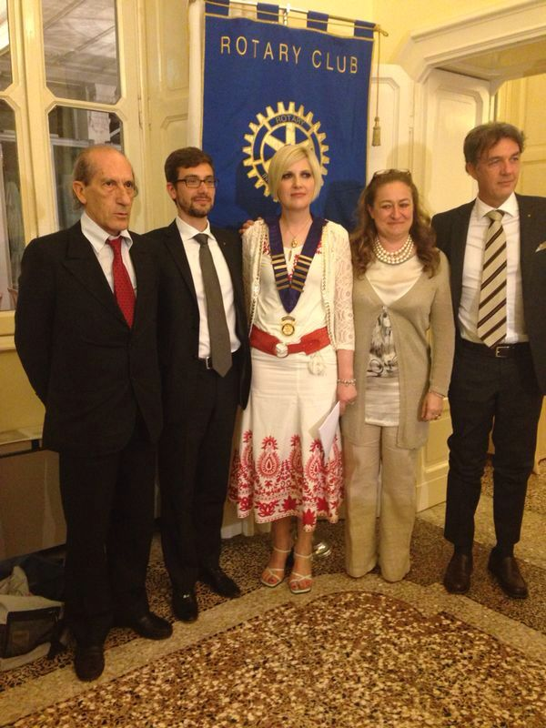
  Alderighi, Tentori, Radaelli, Bonato, Biondi
  Nel corso della cerimonia è stata letta la mail invita da Elisabetta Del Curto, Assistente del Governatore, di cui si riporta qui di seguito il testo:
  “Amici del Lecco Manzoni, sono scesa lo scorso anno per il passaggio di consegne, informale, fra Chiara e Chiara, e, dal momento che stavolta non riesco ad esserci, permettetemi di ringraziarla, ancora una volta, per essersi resa disponibile a guidare il Club per due anni consecutivi garantendo, sempre, la sua presenza attiva anche alle riunioni del gruppo Adda e del Distretto. Chiara è ora una rotariana formata, una risorsa importante per il Club e per il Rotary.
  Ha dato al Club, in particolare, un'impronta attuale, moderna, al passo coi tempi. Lo ha lanciato in avanti.
  Ora Giancarlo, storico del Club, ne raccoglie il testimone. E lo fa al meglio essendo un rotariano doc, convinto, pacato nei modi, determinato nelle azioni. Auguro a Giancarlo e a tutti voi un buon anno rotariano nel segno dell'impegno anche verso la città di Lecco. Betta”
  Venerdì 27 giugno, prosegue il volo dei Piloti del Cambiamento. Presso il Museo del volo di Volandia, il Governatore Sergio Orsolini ha passato le consegne ad Alberto Ganna.
  Affollatissima la sala delle ex e gloriose Officine Caproni, numerosissimi i Past Governatori presenti, i tavoli apparecchiati fra gli aerei parcheggiati nell’hangar con tovagliati in tinta con le carlinghe, al centro di ogni tavolo una lampada cinese con impresso il motto Light up Rotary, che ciascun Presidente eletto ha acceso all’inizio della serata.
  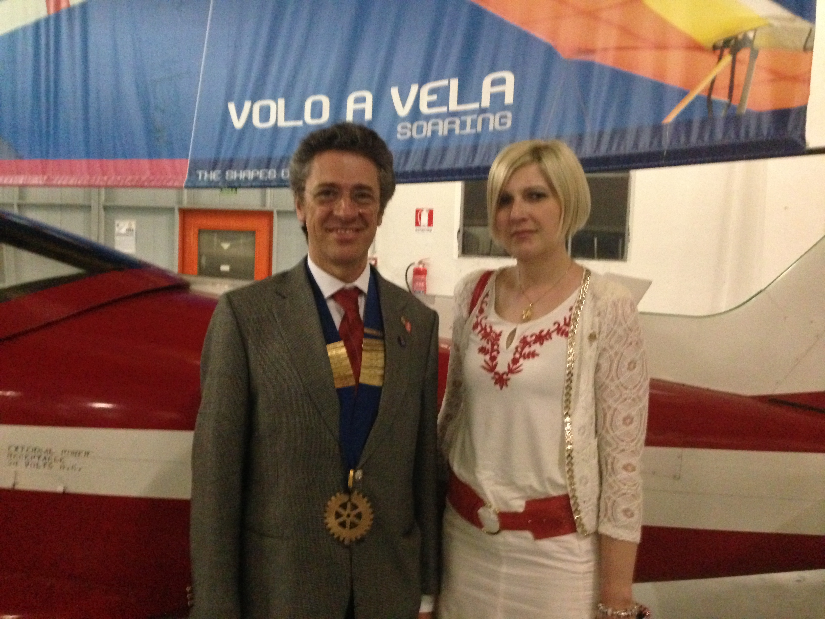
  Il Governatore Alberto Ganna e il Presidente Chiara Radaelli
  Lunedì 30 giugno nell’abito del programma Sail Camp, il Presidente Chiara Radaelli e il Past Presidente Massimo Dell’Oro hanno accompagnato i partecipanti a una gita a Maranello presso la Ferrari.
  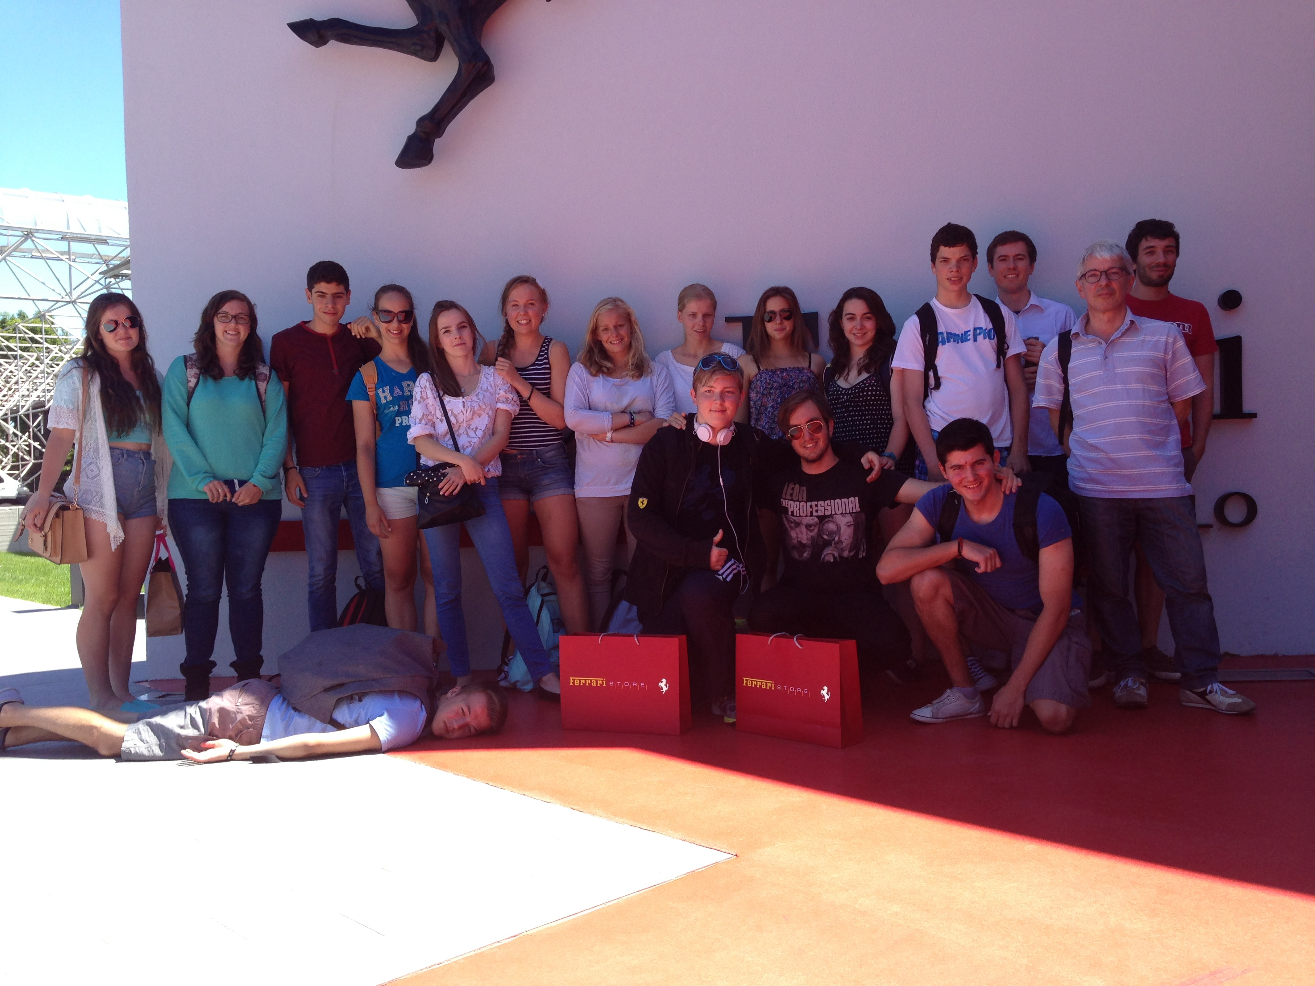
  Foto dei partecipanti alla giornata
  
  Tema dell’anno rotariano 2014-2015
  RI President-elect Gary C.K. Huang chose Light Up Rotary as his theme for 2014-15. Huang is urging club members to Light Up Rotary by hosting a Rotary Day in their community, continuing our fight against polio, and increasing club membership. "Light Up Rotary is more than our theme. It is how we make a difference -- every day, in every club, and every country we serve."
  RIUNIONI MESE DI LUGLIO
  03/07/2014 | Hotel Il Griso | 19.00 | Tema della serata: “Assemblea Plenaria per fare il punto della situazione del nostro Club”
  10/07/2014 | Hotel Il Griso | 19.00 | Tema della serata in fase di definizione
  17/07/2014 | Pizzeria Il Soqquadro | 19.00 | Tema della serata: Cena conclusiva con tutti i ragazzi e i partecipanti al progetto “Percorsi nel Segno e nel Colore”
  24/07/2014 | Hotel Il Griso | 19.00 | Tema della serata: “Visita del Governatore Alberto Ganna”
  I soci sono invitati a comunicare al Prefetto la presenza alle conviviali entro le ore 17.00 del lunedì precedenti
  Si invitano i Presidenti delle Commissioni a segnalare alla segreteria i nominativi dei soci presenti alle riunioni.
  L’annuario 2013-2014 del Distretto è disponibile “on line” nella sezione stampe di Ge.Ro. - Il link di accesso a Ge.Ro. è disponibile cliccando su: Ge.Ro. Gestionale Rotary Club disponibile a destra nella “home page” del
  sito distrettuale http://www.rotary2042.it
  In Ge.Ro. sarà possibile consultare anche l’elenco delle riunioni di tutti i club del Distretto.
  Le istruzioni per registrarsi e il numero RI, necessario per la registrazione, si possono richiedere alla segreteria del Club.
  La lettera del Governatore Alberto Ganna, relativa al mese di Luglio 2014, è disponibile sul sito del distretto www.rotary2042.it e su quello del nostro Club:www.rotaryleccomanzoni.org
  PROSSIMI EVENTI DISTRETTUALI
  Pagina in fase di aggiornamento
  * * * * *
  Rotary Club Lecco - Presidente Dott. Luigi Monolo
  lecco@rotary2040.it
  Conviviali:
  1° mercoledì del mese ore 20.00,2°,4° e 5° mercoledì ore 12,30:
  non conviviali:3° mercoledì ore 18.45.
  Hotel NH Pontevecchio- Lecco
  * * * * *
  Rotary Club Lecco Le Grigne - Presidente Avv. Anita Discacciati
  leccolegrigne@rotary2040.it
  Conviviali :
  3° o 4° giovedì ore 20.00
  non conviviali il 1°, 2°, 3°, 4° giovedì ore 19.00.
  Hotel NH Pontevecchio- Lecco
  * * * * *
  Rotary Club Colico - Presidente Dott. Salvatore Navarra
  colico@rotary2040.it
  Conviviali: tutti i venerdi
  Ristorante “Dai Goggia”
  V. Campera 1 – Colico LC
  * * * * *
  Rotary Club Sondrio –
  Conviviali:
  1°, 2°, 3° 4° martedì del mese
  Grand Hotel della Posta
  Piazza Garibaldi - Sondrio
  * * * * *
  Rotary Club Bormio Contea –
  Conviviali: IV sabato h. 20.00
  Non conviviali: I, II, III Sabato ore 18.30
  Hotel Balta Clementi
  Via Milano 46 – Bormio
  Rotaract Lecco
  www.rotaractlecco.it

